上海市汽车行业协会2016年三季度统计分析

2016年是“十三五”规划的开局之年，面临我国经济发展的新常态，前三季度国内经济发展平稳，总体良好，汽车产业产销继续保持稳定增长，产销增幅同比均呈一定幅度上升。
一、2016年三季度全国汽车市场概述
1、全国汽车市场2016年1-9月份产销量
2016年1-9月份全国汽车工业产销分别完成1942.2万辆和1936.0万辆，同比分别增长13.3%和13.2%，增幅较上年同期分别增加14.1和12.9个百分点。其中乘用车产销分别完成1681.8万辆和1675.2万辆，比上年同期分别增长14.7%和14.8%，继续高于汽车的整体增速，而商用车产销分别完成260.4万辆和206.8万辆，相比去年同期的12.48%和11.83%的降幅，今年1-9月份分别出现4.8%和4.0%的增长。
2、1-9月份运行趋势
纵观1-9月份运行情况，运行趋势与上年同期基本一致（销售趋势图如下），但产销量增幅明显增大，除2月份春节、7月份传统淡季，其余月销售全部超过200万辆。
3、汽车销售结构
（1）乘用车销售。
2016年1-9月份，刚性需求和即将到期的购置税优惠政策，使得乘用车继续保持较快增长，增速逐步加大，但各大车型表现不一，运动型、多用途（SUV、MPV）保持较大增幅，轿车小幅增长，交叉型继续较大下降。1-9月份各车型销售量及同比升降幅度如下表。
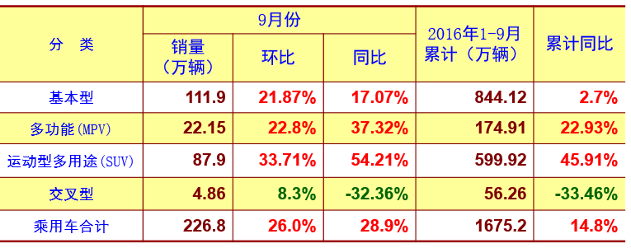
其中需要关注的是轿车销售与上年同期（-8.84%）和一季度末（-9.27%）负增长比较，已经扭转了负增长态势，占总销量的50.39%，份额比一季度末增0.7个百分点。多功能、运动型占总量份额分别为10.44%、35.81%，运动型份额同比增加了7.74个百分点，交叉型降幅33.46%，降幅继续加大，运动型乘用车销售保持了强劲上升的势头，由此可见消费者意愿。
乘用车销售从排量分析，排量小于1.0的微型车销售25.38万辆，同比降幅达11.37%；1.0L-1.6L的小型车同比上升22.93%，共销售1178.17万辆，占乘用车销售份额达70.33%，同比增加4.41个百分点；1.6L-2.0L销售393.53万辆，同比上升7.84%；2.0L-2.5L销售52.24万辆，同比下降35.16%；2.5L-3.0L销售6.19万辆，同比降幅20.75%；3.0L-4L销量0.61万辆，同比下降12.78%，4L以上销售仅为个位数，由此可见国家小排量购置税减半的政策对汽车消费的影响非常明显。
（2）商用车销售
2016年1-9月份商用车产销由于货运车的上升，整体出现了回暖势头。在五大类商品中，1-9月份客车产销分别为34.08万辆、33.63万辆，同比分别下降6.79%、9.5%，其中客车非完整车产销4.32万辆、4.33万辆，同比分别下降14.5%、14.34%；货车产销分别为171.95万辆、172.8万辆，同比分别上升了5.45%、4.6%；其中半挂牵引车产销23.79万辆、23.75万辆，同比分别上升32.82%、31.81%，货车非完整车型产销26.29万辆、26.33万辆，同比分别上升1.36%、1.09%。
（3）中国品牌乘用车
2016年1-9月份中国品牌乘用车共销售707.18万辆，同比上升18.72%，高于乘用车销售整体增幅3.97个百分点，占乘用车销售总量的42.21%，占有率比上年同期增加1.41个百分点，中国品牌占有率提高在于国产SUV表现强劲，1-9月份销售337.26万辆，同比增幅高达56.6%，在SUV车型中占有率达到56.2%，而MPV销售156.46万辆，同比上升25.4%，在同类型车型中占有率89.45%。
（4）合资品牌乘用车
2016年1-9月份中国品牌和合资品牌乘用车销量及市场占有率见下图，与上年同期比，日系品牌销量增幅达两位数，韩系微降、法系降幅明显。
（5）主要汽车生产企业
2016年1-9月份汽车销量排名前10位的企业集团销量合计为1713.98万辆，占全部汽车销售的88.53%，同比减少1.2个百分点，销售同比增长11.98%，低于行业增速1.19个百分点；前十企业集团及其排位与去年同期比较，一汽重回前三，与上年同期比较，华晨销量小幅下降，其他企业保持稳定增长。前十汽车生产企业集团销量及市场占有率如下图（销量单位：万辆）。
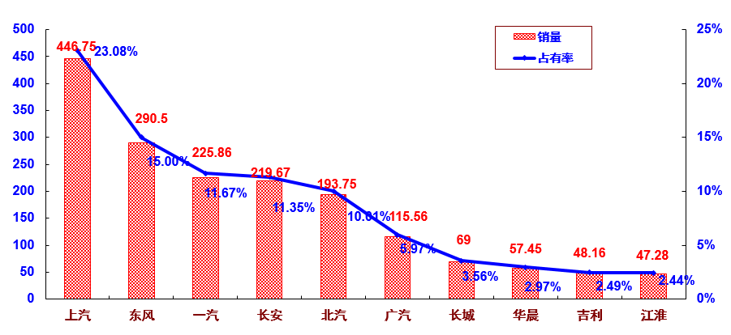
其中， 五大集团共销售汽车1376.53万辆，同比上升10.39%，低于行业整体增幅2.78个百分点；占有率71.1%，比上年同期减少；五大集团中，北汽销售高于行业增幅，而其他均低于行业整体增幅，五大集团销售及同比见下图。
4、新能源汽车
据中汽协会统计报导，1-9月新能源汽车生产30.2万辆，销售28.9万辆，同比分别增长93%和100.6%，较上半年增速有所减缓。其中纯电动汽车产销分别完成22.9万辆和21.6万辆，同比分别增长118.1%和128.4%；插电式混合动力汽车产销均完成7.3万辆，同比增长分别为41.7%和47.2%。
5、汽车进出口
据中汽协会统计的汽车整车企业出口数据，1-9月份，汽车累计出口49.3万辆，比上年同期下降11%.较上半年减速减缓。其中乘用车出口32万辆，比上年同期微降0.9%；商用车出口17.3万辆，比上年同期下降21.1%。另据海关统计数据，1-8月，汽车整车累计进口67.02万辆，比上年同期下降5.8%，其中轿车进口23.92万辆，同比增长4.65%；数据显示进出口降幅都有所收窄。
二、2016年1-9月份上海市场汽车产销
1、上海汽车市场2016年1-9月份产销
2016年1-9月份上海汽车产销分别为184.42万辆和184.54万辆（不含上汽外地产），同比分别上升6.06%和6.25%。按大类车型分，乘用车产销分别为182.12万辆和182.31万辆，同比分别上升5.69%和5.9%，商用车产销分别为23020辆和22290辆，同比分别上升46.68%和46.16%，由于上海乘用车发展布局变化，外地产的不在统计范围，因此看似与行业整体形势差别明显。由于上海产商用车均为客车，而且占汽车总量较低，因此不足以影响上海本地产汽车的产销局面，1-9月份上海产汽车销售走势如下图：
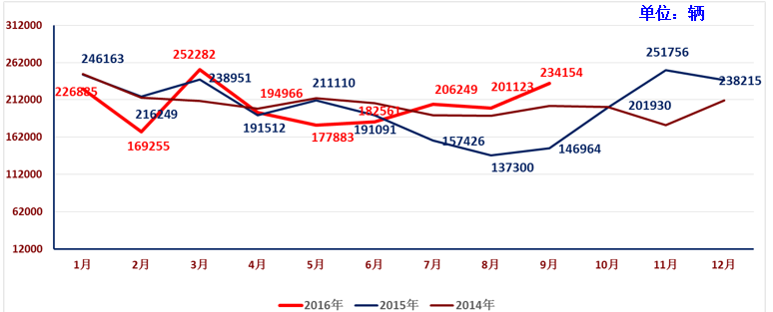
2、上海本地产乘用车销售结构比较
2016年1-9月份在上海产乘用车销售结构上，基本型乘用车共销售150.26万辆，占乘用车销售比重81.43%，比上年同期减少3.31个百分点，销量同比上升3.01%，而SUV销售27.37万辆，同比则上升24.91%，多用途（MPV）销售4.67万辆，同比上升7.07%，可见SUV销售明显好于乘用车整体。按排量分析，1.0-1.6L销售情况稍好，销售128.64万辆，同比上升18.06%；1.6-2.0L销售20.4万辆，同比下降36.98%； 2.0-2.5L则延续下降态势，销售9922辆，同比降幅78%。2.5-3.0L销售1398辆，同比虽较大上升，但量较小，可见国家小排量购置税减半政策效果很明显。
3、上海各整车厂（含外地产）销售表现
根据中国汽车工业协会公布的数据，2016年1-9月份上海三大乘用车企业整车销售分别为：上汽大众累计销售142.65万辆,同比增长8.92%，上汽通用128.65万辆，同比增长9.93%，上汽乘用车19.21万辆，同比增长75%。
上海的商用车均是客车，上汽大通共销售汽车32900辆，其中客车19535辆，同比分别上升32.15%、55.76%，其销售的MPV亦有8.18%的增幅，上海申沃客车销售1566辆，同比上升9.66%，上海申龙客车销售1189辆，同比有所下降。由于商用车在整个上海汽车销售中比重很小，对上海汽车销售增幅的贡献度不大。
4、上海乘用车销售品牌表现
上汽旗下乘用车合资品牌以其优良的性价比、便捷的服务，在全国乘用车市场继续处于领先的地位，在2016年1-9月份销售量排列前十的轿车品牌中，朗逸、英朗、桑塔纳、科鲁兹分列一、三、七和第十位，合计销售100.95万辆，占全国1-9月份轿车销量的11.96%，占前十轿车品牌销量的42.51%；昂科威、途观位列SUV销售量第四、五位；五菱宏光、宝骏730分列MPV销售量第一、二位，合计销售67.12万辆，占前十MPV品牌销量的51.55%。上海乘用车良好的品牌优势，确保了上海汽车行业在全国汽车市场的领先地位。
三、上海市汽车行业经济运行其他表现
1、按照上海市统计局发布的数据，2016年1-9月份，上海市规模以上企业实现工业总产值22172.91亿元，同比下降1.3%，其中汽车制造业实现工业总产值4053.04亿元，同比上升9.5%；主营收入24426.94亿元，同比下降1.8%，而汽车制造业实现营收5089.82亿元，同比上升8.9%。上海汽车行业协会纳入统计范围的120余家企业，实现工业总产值3263.65亿元，同比上升7.17%；主营业务收入4282.83亿元，同比上升8.33%，与上半年度相比，均已从负增长转为稳定增长。利润总额743.13亿元，也由上半年的同比负增长转变为上升2.83%；而从业人员11.64万人，同比下降了6.58%。另外，中汽协公布了1-8月份全国重点企业（集团）经济效益情况分析，从数据看由于本市汽车行业在高起点上提升，因此在一些主要经济指标的增幅上稍有差距。
2、上汽集团外企业经济运行基本情况
据对上汽外40余家企业的统计，显示经营运行状况较弱，2016年1-9月份工业总产值同比上升2.07%，主营收入同比上升2.41%，虽都已改变上半年的负增长状态，但相对行业整体仍稍差；赢利能力不佳，利润总额同比下降超过20%，其中由于个别企业出现较大起落，故可能掩盖了整体的实际现状。在经济运行质量一些指标方面，显示成本、资金压力较大：
-- 三项费用占营业收入比重13.39%，同比增加0.77个百分点，其中管理费用上升近15%。
-- 应收帐款41.49亿元，同比上升15.84%；
-- 存货30.52亿元，同比上升23.54%，但其中产成品上升42.92%；
-- 资产总计257.77亿元，同比上升21.42%，但负债120.51亿元，同比却上升了27.88%，负债率上升。
四、上海地区汽车保有量
1、截至2016年三季度末，上海地区汽车保有量（不含电车、农用车、挂车等）为310.5万辆，比上季末净增加9.46万辆，比去年同期净增加36.07万辆，增幅13.14%。按使用对象构成分，私车保有量233.72万辆，比去年同期上升15.59%，占保有量的75.27%，同比增加1.59个百分点，继续呈上升态势，私车比去年同期增加31.53万辆。在私车保有量中，小型客车占99.42%，比上年同期增加0.39个百分点。随着经济社会的发展和人民物质生活水平的提高，一方面私家车将是汽车发展的重要市场，另一方面私家车的快速发展，必然加剧城市道路交通和用车环境的压力。
2、截至2016年三季度末，在上海地区汽车保有量中，轿车共202.34万辆，其中国产184.17万辆，进口18.17万辆，与上季末比较，增幅分别为2.21%、3.36%；小型客车（不含轿车）72.76万辆，其中国产55.41万辆、进口17.35万辆，与上季末比较，增幅分别为6.8%、4.58%；数据显示，轿车进口车的增幅明显高于国产车。轿车与小型客车占汽车保有量总数的88.6%，同比增加1.42个百分点。
3、2016年三季度上海各档次国产轿车上牌情况，各档次表现有所不一，中级轿车占比最高达40.3%，上牌量（下同）与去年同比上升7.56%；中高级占比24.04%，同比上升32.99%；普及型轿车占比达24.79%，同比上升14.81%；豪华型占比8.97%，同比上升7.08%；微型车占比仅1.91%，同比有较大上升。

上海市汽车行业协会信息统计部
2016年10月27日

